FACULTAD DE INGENIERÍA

PLAN DE ESTUDIOS:
Licenciatura de Ingeniería en Computación

UNIDAD DE APRENDIZAJE:
Robótica

Tarea 5
“DETECCIÓN DE OBJETOS CON ESP32-CAM Y EDGE IMPULSE”

INTEGRANTES DE EQUIPO:
- Fernando Azuara Ibarra

GRUPO:
O1

DOCENTE:
DR. EN C.I.E. JAIME GARCÍA GARCÍA

Toluca, Estado de México, 10 de noviembre de 2026

1. INTRODUCCIÓN
El aprendizaje automático en microcontroladores (TinyML) permite ejecutar un modelo directamente en un dispositivo de bajo consumo, lo que reduce la latencia, evita enviar imágenes a internet y permite operar sin conexión [4], [5]. Edge Impulse integra en una sola plataforma la captura de datos, el entrenamiento, la cuantización y la generación de código [2], y su familia de modelos FOMO (Faster Objects, More Objects) entrega el centroide de cada objeto en lugar del cuadro completo, a cambio de correr más rápido en hardware limitado [3], [11]. En esta práctica se entrenó un detector de tres objetos propios con la cámara de un ESP32-CAM (AI-Thinker, sensor OV3660), se desplegó como librería de Arduino y se midió su desempeño con 45 pruebas, siguiendo el video base [1]. Un vaso y una jarra transparentes con diseño rojo se eligieron a propósito por parecerse; el tercer objeto es una laptop negra. El objetivo es obtener un detector que funcione sin internet y analizar en qué condiciones acierta y en cuáles falla.
2. METODOLOGÍA
2.1 Captura del dataset en condiciones controladas
Las fotos se tomaron con la cámara del propio robot (QVGA, 320×240, JPEG) por WiFi, desde una página para el celular servida por un script en la PC, en lugar de la librería Eloquent del video. La cámara quedó fija a 10 cm de altura, con una mesa plegable blanca como fondo a 30 cm detrás del objeto, un foco del cuarto contiguo como única luz y sin flash. Los objetos se colocaron en un punto marcado, a 55 cm de la cámara el vaso y la jarra y a 75 cm la laptop, que a 55–60 cm se salía del encuadre. El objeto se giró en cada toma y se verificó que quedara completo dentro del recorte central de 240×240 px que usa el modelo (Fit shortest axis, líneas amarillas de la Figura 1); las fotos con el objeto cortado se apartaron (37 en la primera captura). La Tabla 1 resume el dataset final.
Objeto | Fotos | Distancia | Entren./Prueba | Particularidad
vasorojo | 60 | 55 cm | 48 / 12 | Vaso transparente con diseño rojo
jarraroja | 60 | 55 cm | 47 / 13 | Jarra transparente con diseño rojo; oreja con cinta amarilla, a ambos lados y de tres cuartos
laptop | 60 | 75 cm | 48 / 12 | Negra, abierta unos 90°, girada unos 45° siempre al mismo lado
Total | 180 | — | 143 / 37 | Reparto automático 80 % / 20 % de Edge Impulse
Tabla 1. Dataset final (versión 3) y condiciones de captura.
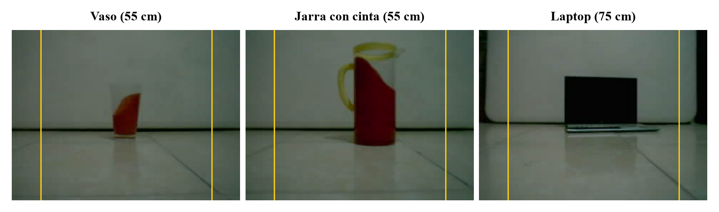
Figura 1. Muestra de cada clase con el recorte central del modelo (líneas amarillas).
2.2 Etiquetado y entrenamiento en Edge Impulse
Las imágenes se subieron con la CLI de Edge Impulse al proyecto público [enlace en la sección 5] y se etiquetaron con un cuadro ajustado por imagen (el de la jarra incluye la oreja). El impulse recorta al centro y reduce a 96×96 px, usa el bloque FOMO MobileNetV2 0.35 y se entrenó con tasa de aprendizaje 0.001, aumento de datos y cuantización int8. Se usó RGB y no escala de grises (pregunta 3). El proceso fue iterativo (Tabla 2): con el dataset inicial la laptop se confundía con el fondo (F1 de 0.67); subir los ciclos de 60 a 100 no ayudó, y el diagnóstico apuntó a la captura (laptop demasiado grande y 12 cuadros fuera del recorte), así que se recapturó la laptop a 75 cm. Ya desplegado, la jarra se confundía con el vaso, por lo que se puso cinta amarilla en la oreja, se recapturaron las 60 fotos de la jarra, se reetiquetaron y se reentrenó. La Figura 2 muestra la matriz de confusión antes y después.
Iteración | Cambio | Ciclos | F1 validación | Prueba real (45)
1 | Dataset v1 (laptop a 55 cm) | 60 | 90.5 % (laptop 0.67) | —
2 | Ajuste de un parámetro: más ciclos | 100 | 90.0 % (laptop 0.60) | —
3 | Dataset v2: laptop recapturada a 75 cm | 60 y 100 | 100 % | 39/45 (86.7 %), con flash
4 | Dataset v3: cinta amarilla en la oreja de la jarra | 60 y 100 | 100 % | 40/45 (88.9 %), sin flash
Tabla 2. Evolución del modelo. La validación de Edge Impulse usa solo 23 objetos, por lo que no basta para comparar.
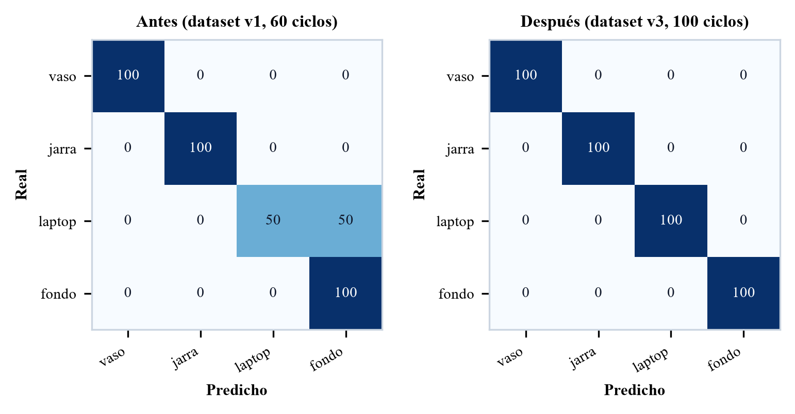
Figura 2. Matriz de confusión de validación (%) antes y después del ajuste.
2.3 Despliegue en el ESP32-CAM
Se exportó la librería de Arduino (EON Compiler, int8) y se instaló como .ZIP. El sketch deteccion_ei.ino captura QVGA con el mismo volteo vertical que el robot, decodifica el JPEG a RGB888, recorta al centro, reduce a 96×96 y ejecuta el clasificador. Imprime por serie una línea por cuadro con etiqueta, probabilidad y coordenadas (x, y) del centroide (DET;t;dsp;clasif;etiqueta;prob;cx;cy;w;h) o NONE. Compila con el core ESP32 3.3.12 (el video usa 3.0.7) y ocupa 14 % de la flash y 12 % de la RAM. Hubo dos problemas: (a) en este core fmt2rgb888 entrega los bytes en orden R, G, B y el ejemplo de Edge Impulse asume B, G, R, de modo que el vaso rojo llegaba al modelo como azul y no se detectaba nada; se corrigió y se verificó volcando por serie la imagen que ve el modelo; (b) el destello del LED al detectar iluminaba el cuadro siguiente (el dataset no usó flash) y calentaba el LED, por lo que se desactivó. Al detectar, el robot hace un gesto: si la misma clase domina en 2 de 3 cuadros, el vaso hace que asienta (adelante y atrás), la jarra que niega (giros izquierda, derecha, izquierda) y la laptop que gira (unos 1.8 s de tiempo fijo, aún sin calibrar a 360°), con PWM limitado y una pausa de 3 s para no repetirlo. Una página para el celular, servida por el propio ESP32, muestra la foto, la clase detectada y el gesto en curso. No se implementó el reto de la pantalla OLED. [Pendiente: describir la prueba autónoma con power bank y anexar fotos o video.]
2.4 Pruebas
Con el robot conectado por USB, un script lee las líneas seriales y se hicieron 45 pruebas: por objeto, 10 en la posición del entrenamiento (movimientos mínimos) y 5 en otra posición o con otra luz (más cerca, pegado al fondo, con linterna o lámpara). Cada prueba toma una ventana de 3 s (unos 3 cuadros) y registra la detección de mayor probabilidad; cuenta como acierto si coincide con el objeto. Se calcularon intervalos de Wilson al 95 % y pruebas exactas de Fisher.
3. RESULTADOS
El modelo final acertó 40 de 45 pruebas (88.9 %, IC95 76.5–95.2 %). En la posición del entrenamiento acertó 30 de 30, y en otra posición o luz 10 de 15 (Fisher, p = 0.002). La laptop acertó 15 de 15. En la jarra, el ajuste con cinta subió el acierto en la posición del entrenamiento de 6/10 a 10/10 (Tabla 3, tanda 1 = modelo sin cinta y con flash). La tabla completa de las 45 pruebas (objeto, prueba, etiqueta, probabilidad, coordenadas y acierto) está en el anexo.
Objeto | Posición entren. | Otra pos./luz | Total | IC95 | Tanda 1
vasorojo | 10/10 | 3/5 | 13/15 | 62–96 % | 15/15
jarraroja | 10/10 | 2/5 | 12/15 | 55–93 % | 9/15
laptop | 10/10 | 5/5 | 15/15 | 80–100 % | 15/15
Global | 30/30 | 10/15 | 40/45 | 77–95 % | 39/45
Tabla 3. Aciertos por objeto y condición (tanda 1: modelo sin cinta, con flash).
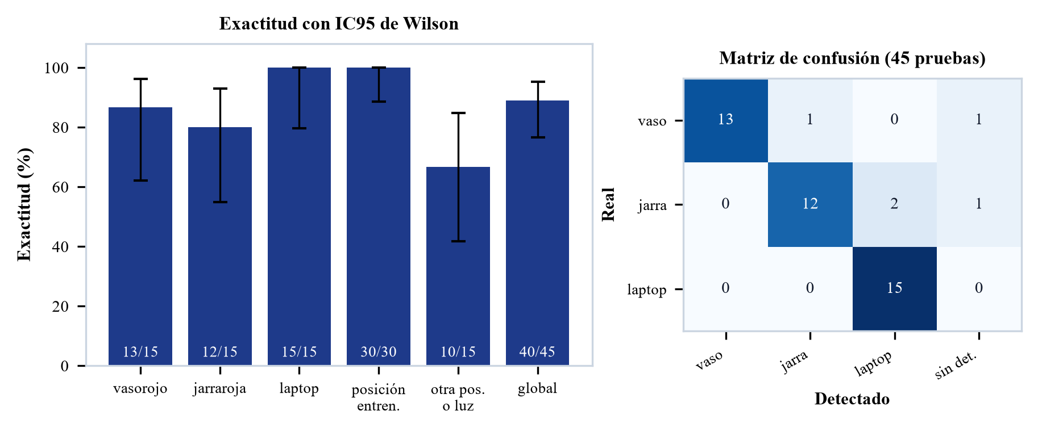
Figura 3. Exactitud por grupo y matriz de confusión de las 45 pruebas reales.
Prueba | Condición | Detectado | Prob.
vasorojo 1 | Se puso pegado a el fondo | sin detección | —
vasorojo 4 | Se acerco mucho a la cámara | jarraroja | 0.75
jarraroja 3 | Se acercó de más | sin detección | —
jarraroja 4 | Se iluminó con linterna, oreja del lado derecho | laptop | 0.60
jarraroja 5 | Se iluminó con lampara, oreja lado izquierdo | laptop | 0.77
Tabla 4. Las pruebas fallidas (todas de la 11 a la 15 de cada objeto).
En el ESP32 cada cuadro tarda 798 ms (26 ms de procesado y 772 ms de clasificación), unos 1.25 cuadros por segundo, frente a los 628 ms que estima Edge Impulse para un Cortex-M4F; el modelo usa 133 KB de RAM y 81 KB de flash según el estimador. La probabilidad de los aciertos (0.83 ± 0.13) fue algo mayor que la de los errores (0.71 ± 0.09), sin diferencia significativa (Mann-Whitney, p = 0.11), por lo que la probabilidad sola no sirve como filtro. Con n = 15 por objeto los intervalos son amplios.
4. ANÁLISIS Y CONCLUSIONES
¿Por qué cámara fija, fondo constante y mismo punto? Con unas 60 fotos por clase el modelo aprende todo lo que se repite en las imágenes, incluido el escenario; fijar la cámara, el fondo y la luz reduce la variación que no importa. Al cambiar la posición o la luz la exactitud bajó de 100 % (30/30) a 66.7 % (10/15): fallaron el objeto pegado al fondo, muy cerca de la cámara y con luz fuerte.
¿Qué se confundió y qué se hizo? Vaso y jarra, por tener el mismo color y diseño transparente: en la primera tanda 11 de las 15 pruebas de la jarra mostraron una etiqueta falsa de vaso y solo 9 acertaron. Subir ciclos no mejoró nada; lo que sí funcionó fue añadir una marca distintiva (cinta amarilla en la oreja) y reentrenar. Esa mejora viene de un marcador añadido y no de un modelo mejor, y el modelo puede apoyarse en el color de la cinta. La laptop mejoró al recapturarla a 75 cm. Con luz fuerte la jarra se detectó como laptop.
¿Por qué escala de grises y no RGB? Un cuadro en grises tiene un tercio de los datos de entrada (9,216 contra 27,648 valores), lo que reduce memoria y tiempo en un ESP32. En esta práctica se usó RGB y no se midió la versión en grises, por lo que no puedo cuantificar la diferencia; el costo medido en RGB fue aceptable (772 ms por clasificación).
Ventajas de inferencia local. Menor latencia, porque no hay viaje de ida y vuelta a un servidor; privacidad, porque las imágenes no salen del dispositivo; funcionamiento sin internet; y menor costo y consumo. A cambio, el modelo debe caber en la memoria y el cómputo del microcontrolador (1.25 cuadros por segundo en este caso).
Aplicación industrial con (x, y). Un clasificador de residuos: las coordenadas del centroide se convierten, con una calibración de la cámara fija sobre la banda, a posición en el plano de trabajo, y un brazo robótico toma la pieza con cinemática inversa y la deposita en el contenedor de su clase.
Centroides de FOMO frente a cuadros delimitadores. El centroide basta para el rumbo (el error de dirección es la distancia del centro a la mitad de la imagen), pero FOMO trabaja en celdas de 8×8 px sobre 96×96, tiene resolución gruesa y no da el tamaño real del objeto; un cuadro permite estimar la distancia por su ancho y decidir cuándo detenerse.
Conclusiones. Se logró un detector que corre completo en el ESP32-CAM, sin internet, con 88.9 % de acierto en 45 pruebas y 100 % en la posición del entrenamiento. Su límite es la generalización: falla con cambios fuertes de distancia, fondo y luz, y distingue vaso de jarra solo gracias a un marcador. Para mejorarlo harían falta más fotos con esas variaciones, una evaluación con más pruebas y la comparación RGB contra grises.
Enlaces. Repositorio: https://github.com/igream/ESP32-AI-Robot · Proyecto de Edge Impulse: https://studio.edgeimpulse.com/public/1159326/live
REFERENCIAS
[1] The Professor Garcia, “Entrenando IA desde cero para reconocer objetos nuevos con ESP32-CAM, Edge Impulse, Arduino,” YouTube, 11 dic. 2024. [Online]. Available: https://www.youtube.com/watch?v=9uhKfEK73nA
[2] Edge Impulse, “Announcing Official Support for the Espressif ESP-EYE (ESP32),” 27 abr. 2022. [Online]. Available: https://www.edgeimpulse.com/blog/announcing-official-support-for-the-espressif-esp-eye-esp32/
[3] Edge Impulse, “Add Sight to Your ESP32,” 8 sep. 2021. [Online]. Available: https://www.edgeimpulse.com/blog/add-sight-to-your-esp32/
[4] “TinyML: Tools, Applications, Challenges, and Future Research Directions,” arXiv:2303.13569, 2023. [Online]. Available: https://ar5iv.labs.arxiv.org/html/2303.13569
[5] “A review on TinyML: State-of-the-art and prospects,” J. King Saud Univ. – Comput. Inf. Sci. [Online]. Available: https://www.sciencedirect.com/science/article/pii/S1319157821003335
[11] N. Badalyan, “FOMO Edge Impulse detecte potato beetle,” Hackster.io, 23 jun. 2022. [Online]. Available: https://www.hackster.io/norik-badalyan/fomo-edge-impulse-detecte-potato-beetle-6ac2a7

